 | Support d’étude  Équilibreuse | BTS SNir
Préparation de l’épreuve E5.2

TD5 - Acquisition des efforts
sur les paliers de roulement

Étude des jauges de contraintes :
Relevez les références des capteurs utilisés pour mesurer les efforts exercés sur les paliers de roulement de la maquette d’équilibrage. À partir de la documentation d’installation et de calibrage, indiquez leurs principales caractéristiques :
 | Voie A | Voie O
Modèle : | MB-25 | MB-25
Numéro de série : | C30629 | C30637
Capacité en lbs : | 37,5 lbs | 37,5 lbs
Tension d’excitation en V : | 10V | 10V
Tension de sortie nominale en mV/V : | 3mV/V | 3mV/V
compression de sortie en mV/V : | 3,348mV/V | 3,282mV/V
La capacité des jauges est exprimée en lbs, indiquez la signification de cette unité et donnez son équivalent dans le système international d’unité. Quelle relation permet le passage de l’unité anglo-saxonne au système international d’unité ?
1lbs = 1lbf / kg = lbs / 2,205 / 1kg = 9,806N
Calculer la force maximale F_{max} (à 100% de sa capacité) que les jauges peuvent supporter dans système international d’unité.
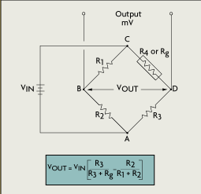
Les jauges utilisent le principe du pont de Wheatstone dont un schéma équivalent est donné avec la figure suivante :
À partir du manuel d’installation, complétez le tableau :
Broches | Couleurs | Signification
+EXC | RED | C
-EXC | WHITE | A
+OUT | BLACK | D
-OUT | GREEN | B
SHIELD | ? | Ground Blindage
Afin de retrouver les caractéristiques d’une jauge de contrainte, on propose l’expérimentation suivante :
vous disposez d'une autre jauge insérée dans un boîtier fixé sur une potence. Il est possible d'appliquer une force verticale en suspendant une masse alignée exactement avec de l'axe du trou présent sur la jauge.
En alimentant, avec sa tension d’excitation nominale, la jauge montée sur la potence, relevez dans votre tableur la tension U en mV obtenue à sa sortie en fonction de la force F appliquée en suspendant différentes masses. Un graphique sera tracé donnant la tension de sortie pour des forces allant d'environ -50N à +50N sur la jauge.
N° série de la jauge : |  | C30655
Capacité maximale : |  | 25lbf soit 11,12kg
Tension d’excitation : |  | 10V
Masse en kg | Force en lbf | Force en N | Tension de sortie en mV | U_{sortie} / (U_{excit}. * F_{lbf})
5 | 11025 | 49,03 | -5,48 | -0,049
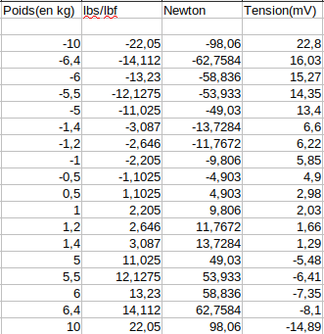
Modéliser le graphique obtenu pour obtenir une équation de la forme U = a x F + b dont les coefficients a et b seront donnés par l'équation du modèle.
Que représente le coefficient b, Que peut-on dire de cette valeur ?
Quand il n’y a pas de force, la tension n’est pas égale à 0
La documentation technique indique une valeur d'étalonnage en mV/V. Cette valeur nous donne la tension de sortie obtenue pour une excitation de 1V à sa capacité maximale (100%). Par un calcul, vérifier la valeur donnée par le constructeur.

Étude du convertisseur du module d’acquisition USB-202 :
À partir du guide utilisateur du module USB-202, déterminez le nombre d’entrées analogiques disponibles. Indiquez les deux modes de cadencement des acquisitions possibles en précisant le rôle des broches AICKO et AICKI.
8 entrées analogiques
AICKO : Reçoit la cadence de l’horloge
AICKI : Sortie interne de l’horloge
Pour l’équilibreuse, si l’on souhaite obtenir des acquisitions réparties uniformément en fonction de la position angulaire quelque soit la vitesse de rotation du moteur qu’elle mode faut-il envisager. Comment procéder ?
Quelle est la vitesse maximale d’échantillonnage proposée par le module USB-202, comment cette vitesse est-elle repartie lors de l’utilisation de plusieurs entrées analogiques.
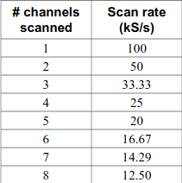
Pour l’équilibreuse, les grandeurs issues du déplacement des paliers A et O doivent-être échantillonnées simultanément. Avec une vitesse maximum de rotation 2000 tr.min⁻¹, cela est-il envisageable ?
C’est envisageable car la fréquence du codeur est de 33 330Hz à 2000tr.min
Précisez les termes « single-ended » ou asymétrique et « differential » ou symétrique. Quelles sont les possibilités du module USB-202 pour ses entrées analogiques.
- Ce type de liaison est utilisé pour de courtes distances.
- La liaison symétrique va permettre de travailler sur de beaucoup plus grandes longueurs et également d’assurer un maximum de protection contres les interférences.
Indiquez la résolution du convertisseur analogique numérique et précisez le quantum en fonction des gammes de tensions d’entrée du convertisseur.12Bits
q=Vmax/(2^n)= 0,05 V
Dans ce cas de figure, que peut-on dire du signal de sortie des jauges de contraintes par rapport à la gamme de tension d’entrée du convertisseur. Quel pourcentage de la gamme de tension est utilisé par les jauges. Que peut-on conclure de cette situation.
Le quantum est négligeable, le pourcentage de la gamme de tension utilisé par les jauges est nul

Étude du conditionneur SM18-GAGE
À partir de la documentation du conditionneur SM18-GAGE et du synoptique ci-dessous, précisezlerôle du conditionneur pour notre application.Amplification,conversion de signaux
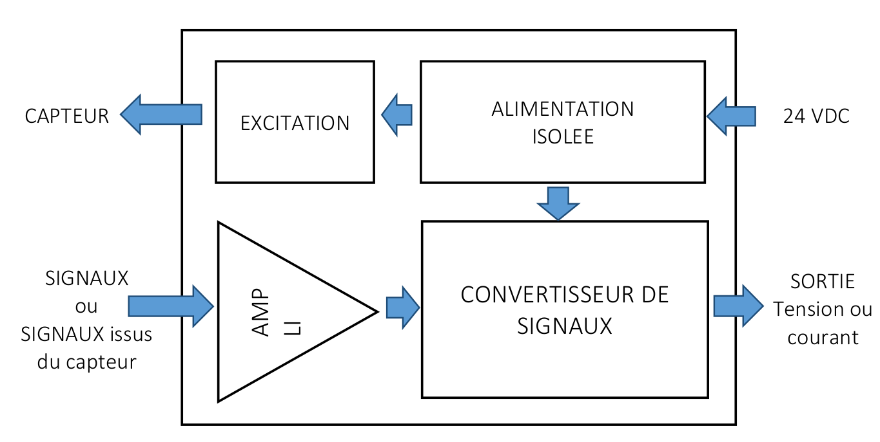
Précisez, les réglages nécessaires pour adapter le conditionneur SM18-GAGE à une jauge de contraintes MB25 dans le cadre de notre application.
 | Configuration | Position du cavalier
Sortie en Tension ou en courant | 10V tension | Sortie Tension
Tension d’excitation du capteur | 10V | Pas de cavalier JP23
Gamme de sensibilité | 10 à 30 mV/V | Gamme 5
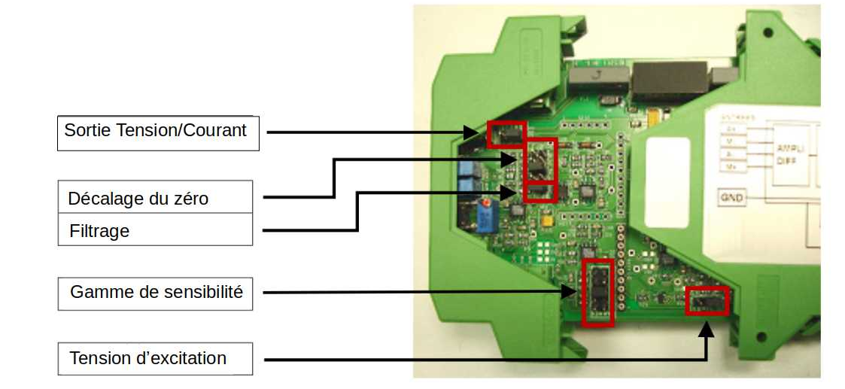
Le filtrage sera positionné sur 2kHz et l’ajustement du décalage du zéro sera réalisé par le potentiomètre en façade.
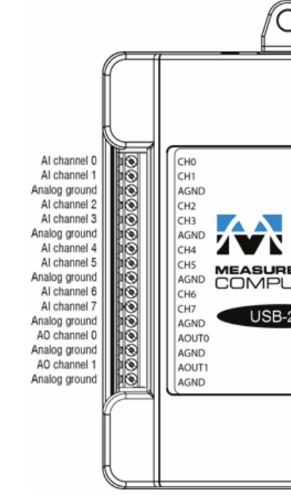
Proposez le schéma de câblage du conditionneur avec une jauge de contraintes en respectant les couleurs imposées par le constructeur Interface des jauges, reliez également le module USB-202.

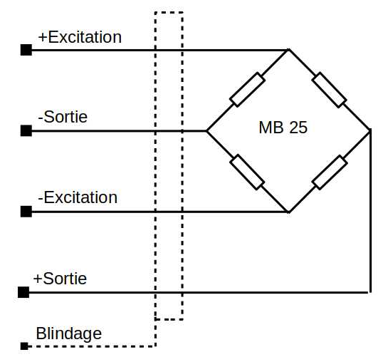
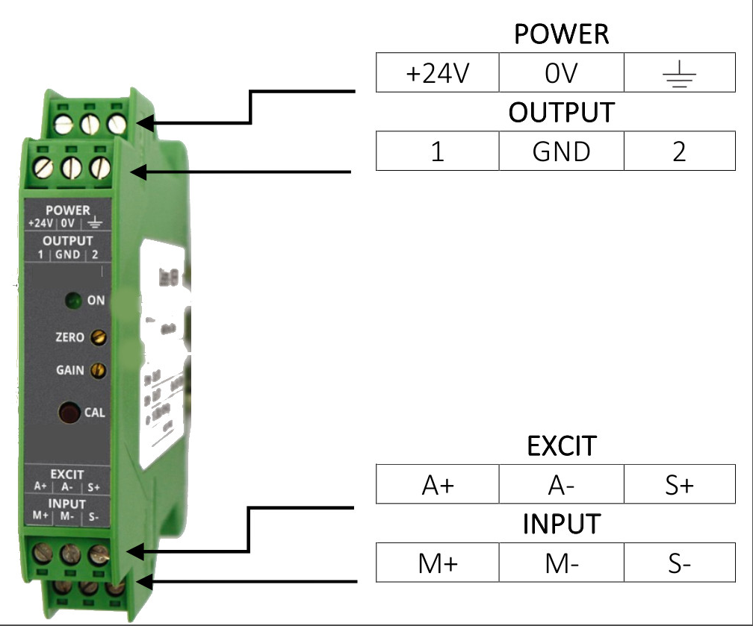
Rédigez la procédure de réglage de la tension de calibrage du conditionneur SM18-GAGE pour les jauges MB25 de l’équilibreuse à l’aide du bouton-poussoir CALIBRAGE ainsi que les potentiomètres ZERO et GAIN.
Calcul de la tension de calibrage
Jauge A - C30629
Jauge O - C30637

Mise en œuvre du Convertisseur Analogique Numérique
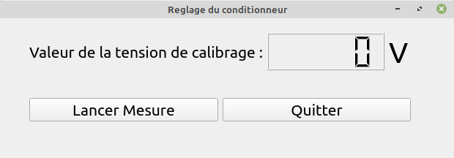
Pour faciliter le réglage du conditionneur on propose de faire une application nommée ReglageSM18 permettant de mesurer la tension sur l’entrée CH0 du module MC-USB202 toutes les 500 ms. Un visuel de l’application est proposé avec la figure suivante :
Le bouton Lancer mesure devient Arrêter Mesure lors de la mesure et inversement

Afin de lire une entrée analogique, la classe MccUldaq possède la méthode :
UlError ulAIn (const int _canal, double &_valeur, const AInFlag _flags = AIN_FF_DEFAULT);
Indiquez le rôle de chacun des paramètres de cette méthode et précisez en particulier les différentes valeurs que peut prendre le paramètre _flags et leur signification. Quelle sera la valeur de ce paramètre pour notre application ?

Échantillonnage en rafale
La visualisation de valeur des efforts au niveau des paliers A et O en fonction de la position angulaire sur un tour, demande l’échantillonnage de deux canaux analogiques simultanément synchronisé avec une des voies du codeur (A ou B).
D’autre part, afin de pouvoir retrouver l’origine des courbes, le déclenchement de l’échantillonnage doit être réalisé par l’index du codeur. Quelle broche du module est utilisée pour cette fonction ?
Pour être sûr d’afficher une période en tenant compte du décalage à l’origine, combien d’échantillons doivent-être relevés pour chacun des canaux ?
La méthode ulAInScan dont le prototype est donné dans le tableau suivant permet de réaliser cette opération. Dans un premier temps, préciser la signification de chacun de ces paramètres.
UlError ulAInScan(const int _lowChan,
const int _highChan,
const int _samplesPerChan,
double *_rate,
const ScanOption _options,
const AInScanFlag _flags,
double _data[]);
La documentation en ligne de la librairie universelle pour le module USB-202 donne les valeurs possibles pour les paramètres _options et _flags. Elle est accessible en suivant le lien : https://www.mccdaq.com/PDFs/Manuals/UL-Linux/c/200.html. Sous la forme d’un tableau, indiquez leur signification.
Le projet AffichageCourbes en ressources permet de visualiser les deux courbes représentant la valeur des efforts exprimée en Volts sur les paliers A et O en fonction de la position angulaire donnée par le codeur sur 2 tours.
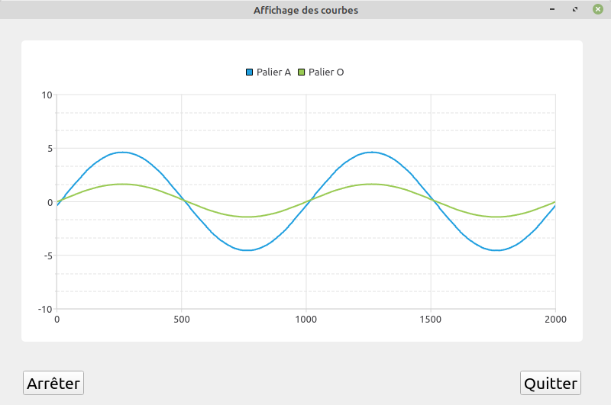
Après étude du code de la méthode void WidgetCourbes::on_pushButton_Lancer_clicked(), représentez sous la forme d’un octet la valeur des options retenues pour l’échantillonnage en rafale, vous préciserez l’utilisation de chaque bit.
Après étude du code de la méthode void WidgetCourbes::onTimerMesure_timeout(), expliquez l’organisation des données dans le tableau de valeurs brutes.

Modification du code étape n°1 :
Ajoutez un élément graphique permettant de saisir un décalage à l’origine, et modifiez le code pour afficher uniquement les courbes sur 1 tour (1000 points) à partir de l’origine.

Modification du code étape n°2 :
Modifier le code pour afficher les courbes non plus en valeurs brutes, mais en Newton en fonction de la position angulaire exprimée en degré (de 0 à 360). Vous utiliserez les valeurs obtenues lors du calibrage du conditionneur pour obtenir des Newtons à partir des Volts.
Pour tester, vous utiliserez le simulateur de l’équilibreuse avec le module ESP32
G2 | Déclenchement (Index codeur) |  | G25 | Efforts sur le palier A
G0 | Position angulaire (voie A du codeur) |  | G26 | Efforts sur le palier O

